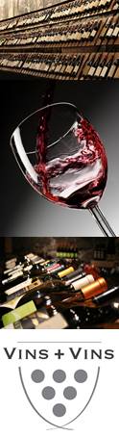

Monbousquet 2014
Saint-Emilion Grand Cru Classé
Le Château Monbousquet appartient à Gérard Perse, aussi propriétaire du Château Pavie. Le domaine du Château s’étend sur 32 hectares de vignes âgées en moyenne de plus de 40 ans. C’est un château qui est réputé a Bordeaux pour ses rouges d’une grande qualité et plein de densité.  Sols:  Argilo Calcaire  Cépages :  60% Merlot,  30% Cabernet franc,  10% Cabernet sauvignon  Commentaires de dégustation :  Le Château Monbousquet 2015 nous offre une robe rubis intense. Le nez dévoile des notes chocolatées.  En bouche, l'attaque est souple, onctueuse, les tanins sont fins. Un très bel équilibre amenant à une finale tout en élégance et finesse et une belle aptitude à la garde !  A servir autour de 17°C  Récompenses :  90/100 Robert Parker  93/100 Wine Spectator  93/100 James Suckling  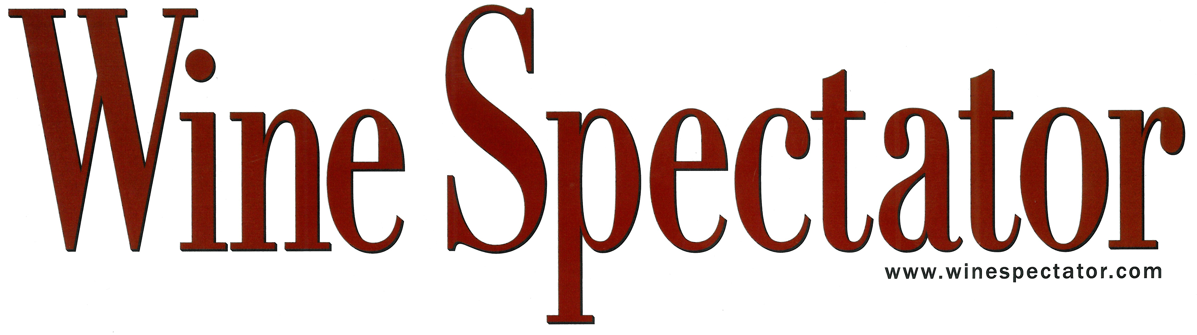   | 